Asignatura: Ciencias Naturales   
Profesora: Alejandra Garrido  
Curso: 4º básico



Corporación Educacional Colegio “Sao Paulo”  
 Placilla 333, Estación Central  
 Unidad Técnico Pedagógica

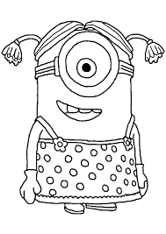

*Aprendo 12*

**Medir masa y volumen**

1.- Observa las balanzas y luego responde:

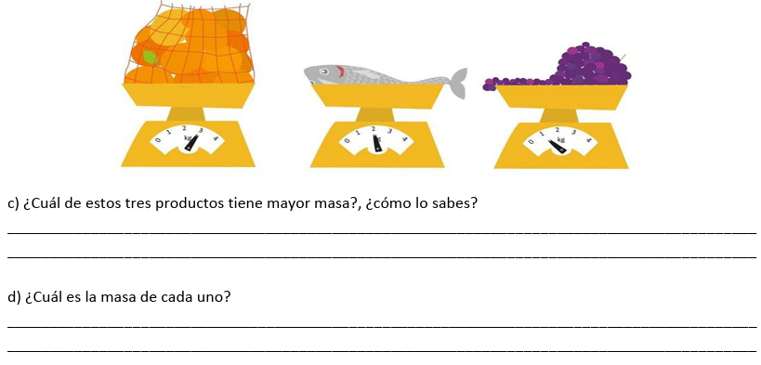

2.- Observa las balanzas y escribe cual es la masa de cada elemento

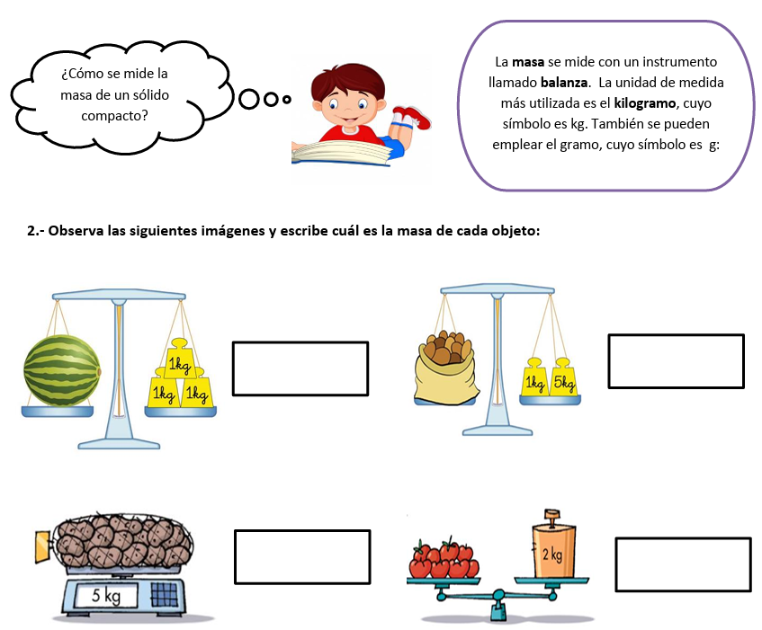

3.- Observa las siguientes balanzas, realiza el cálculo restando la masa del recipiente y luego anota la masa real del producto:

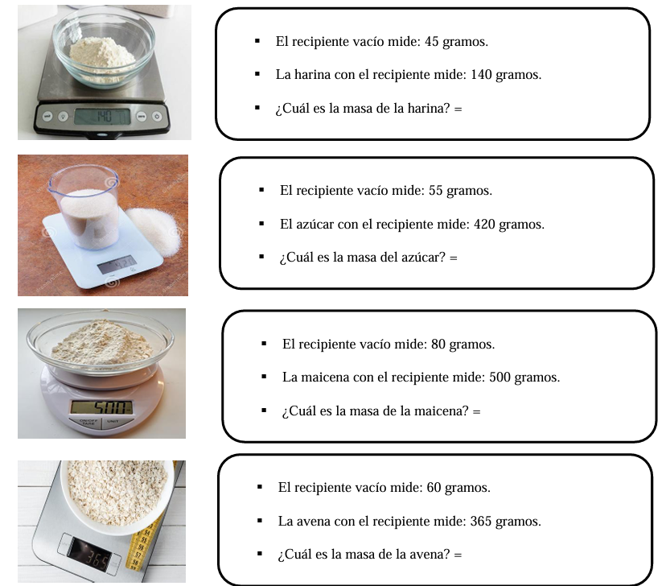

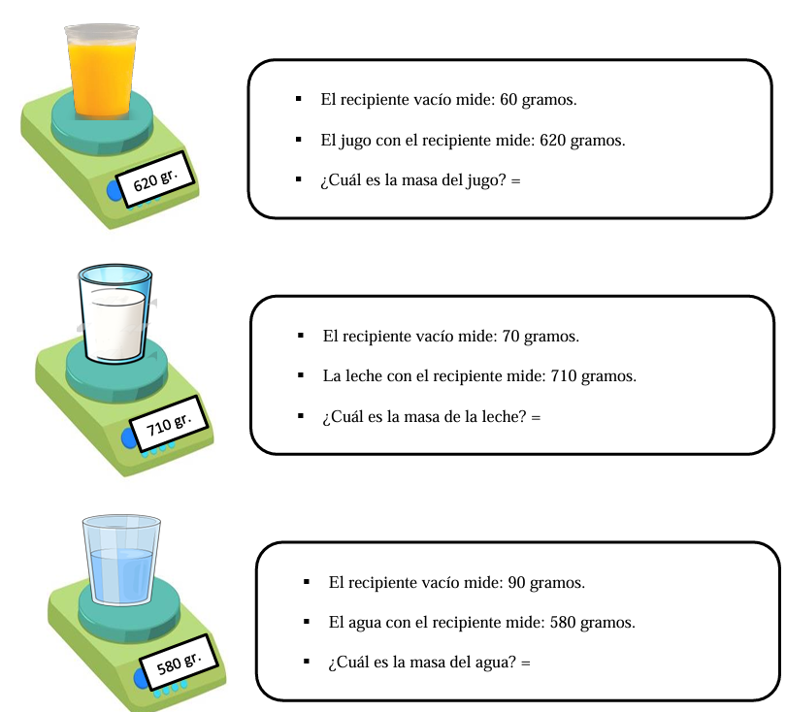4.- Observa las siguientes balanzas, realiza el cálculo restando la masa del recipiente y luego anota la masa real del líquido: